苍南县车辆人行道违停案件处理服务窗口

为进一步规范人行道停车秩序，提高人行道通行能力，切实保障行人通行安全、畅通，根据《中华人民共和国道路交通安全法》、《浙江省实施〈中华人民共和国道路交通安全法〉办法》、《浙江省人民政府关于深化行政执法体制改革全面推进综合行政执法的意见》和《苍南县综合行政执法局关于对全县建成区范围内人行道违法停车实施行政处罚的通告（第1号）》等有关规定，苍南县综合行政执法局对全县建成区范围内的人行道违法停车依法进行行政处罚，并设置服务窗口，提供车辆人行道违停案件的处理。**具体车辆人行道违停案件处理服务窗口如下**：

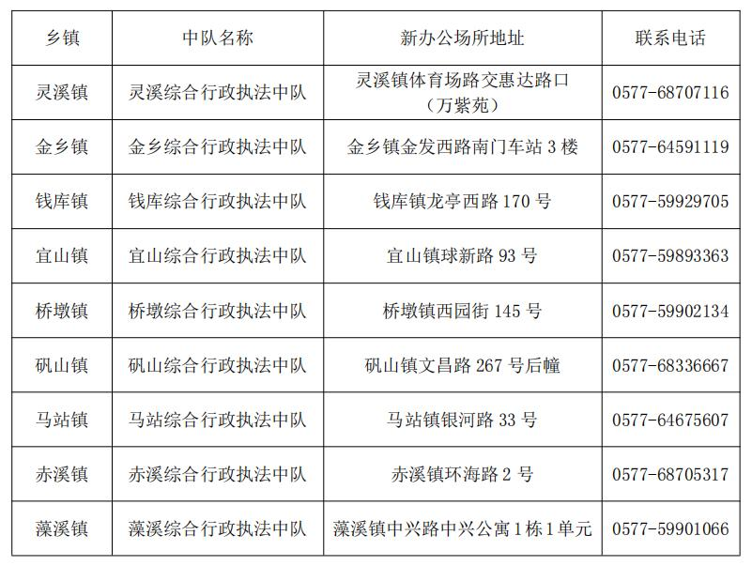

希望广大市民文明出行、规范停车，共同营造文明、有序、整洁的城区环境。

苍南县综合行政执法局